🎤 Generative StandUp AI
Aplicación de IA para generar rutinas de stand-up personalizadas

📋 Información de Entrega
🔗 Repositorio GitHub | https://github.com/techboycr/StanUpNator
🌐 App Desplegada (Streamlit Cloud) | https://standup-ai-demo.streamlit.app/
📅 Fecha de Entrega | 11 de May de 2026

📖 Descripción del Proyecto
StandUp AI es una aplicación web interactiva que utiliza inteligencia artificial (Gemini) para crear rutinas de stand-up personalizadas. El sistema guía al usuario a través de un wizard de 3 pasos que combina:
- Ingesta de contenido de YouTube (transcripciones como referencia)
- Entrevista guiada de 15 preguntas para extraer perfil y gustos del usuario
- Pipeline de generación multi-etapa (análisis → escritura → control de calidad)
- Revisión conversacional del perfil con chat en tiempo real
- Exportación en TXT y PDF

💻 Tecnologías Utilizadas
Frontend | Streamlit 1.35.0+
LLM & Embeddings | Google Gemini 2.5 Flash
Orquestación IA | LangChain 0.3.0+
Vector Search & RAG | FAISS + Gemini Embeddings
Integración YouTube | youtube-transcript-api, yt-dlp
Generación PDF | fpdf2 2.7.9
Testing | pytest 8.0.0, Playwright

🎯 Flujo de la Aplicación (Wizard)

Paso 1: Ingesta de Videos
El usuario ingresa links de YouTube (uno por línea). El sistema valida, extrae transcripciones y construye un índice FAISS para recuperación de contexto.

Paso 2: Entrevista Guiada
Chat interactivo con 15 preguntas sobre el estilo de comedia, temas favoritos, experiencias personales y público objetivo. Las respuestas se procesan para extraer un perfil estructurado del usuario.

Paso 3: Perfil + Generación
El usuario revisa su perfil en un chat interactivo. Puede solicitar cambios que el sistema aplica en tiempo real. Cuando confirma con "sí", se ejecuta el pipeline de generación (análisis → rutina → QA) y puede descargar el resultado en TXT o PDF.

⚙️ Características Técnicas
- Wizard secuencial de 3 pasos con barra de progreso
- Integración con Google Gemini API para análisis, generación y embeddings
- RAG (Retrieval-Augmented Generation) con FAISS y Gemini embeddings
- Extracción de transcripciones de YouTube con prioridad español/inglés
- Validación de duración de videos (ideal ≤30min, tolerancia ≤45min)
Pipeline de generación con 3 agentes IA especializados:
- Psicólogo: Análisis de perfil
- Comediante: Escritura de rutina
- Productor: Control de calidad con métricas
- Fallbacks inteligentes cuando servicios remotos no están disponibles
- Interfaz de chat para revisión interactiva del perfil
- Exportación automática en TXT y PDF con sanitización de caracteres
- Mode producción/testing con control de variables de entorno

📸 Capturas de Pantalla

Wizard - Paso 1 (Ingesta de Videos)
El usuario ingresa links de YouTube. El sistema valida, extrae transcripciones e inicializa el índice RAG para recuperación de contexto.
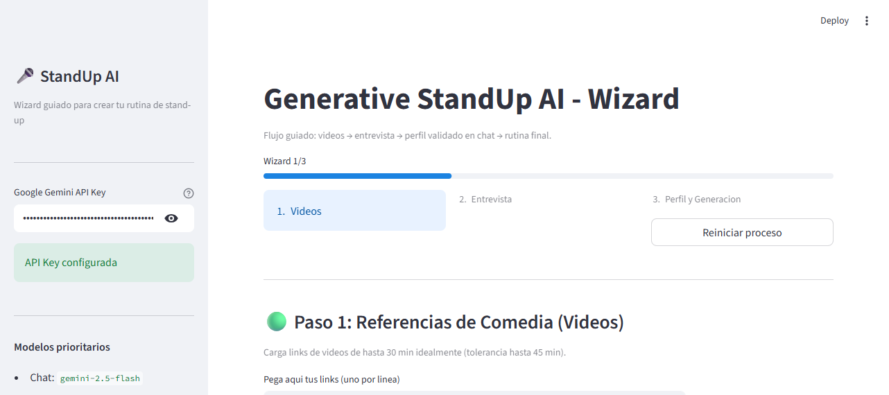

Wizard - Encabezado con Progreso
Barra de progreso visual mostrando el avance: Paso 1/3, 2/3 ó 3/3.


💾 Código Relevante

1. Pipeline de Generación Multi-Etapa
async def run_pipeline(user_profile, rag_retriever, selected_chat_model):
"""Ejecuta: análisis → rutina → control de calidad."""
# Etapa 1: Análisis de perfil (temp=0.3)
analysis = await analyze_user_profile(
user_profile=user_profile,
selected_model=selected_chat_model
)
# Etapa 2: Generación de rutina (temp=0.9)
routine = await generate_routine(
user_profile=user_profile,
analysis=analysis,
context=rag_retriever.invoke(user_profile.get('topics', '')),
selected_model=selected_chat_model
)
# Etapa 3: QA (temp=0.1)
qa_result = await quality_check(
routine=routine,
analysis=analysis,
selected_model=selected_chat_model
)
return {
'analysis': analysis,
'routine': routine,
'qa': qa_result
}

2. Interfaz de Paso 3 - Revisión de Perfil
def _render_step_3():
"""Revisión conversacional de perfil + generación automática."""
col1, col2 = st.columns([1, 1])
with col1:
st.subheader("💬 Revisa tu perfil")
user_message = st.chat_input("¿Cambios? O responde 'sí' para generar...")
with col2:
st.subheader("📋 Tu Perfil")
profile_text = st.text_area(
"Reporte",
value=st.session_state.profile_report,
height=400
)
# Cuando usuario confirma
if user_message and "sí" in user_message.lower():
with st.spinner("Generando rutina..."):
result = asyncio.run(
run_pipeline(
st.session_state.user_profile,
st.session_state.rag_retriever,
selected_chat_model
)
)
st.success("✅ ¡Rutina generada!")
st.markdown(result['routine'])
# Descargas
st.download_button("📥 TXT", result['routine'])
pdf_bytes = _build_pdf_bytes(result['routine'])
st.download_button("📄 PDF", pdf_bytes)

3. RAG con FAISS
def initialize_vectorstore(embedding_model):
"""Inicializa FAISS con ejemplos base."""
base_samples = [
"Set-up: La gente mira el teléfono en todas partes... "
"Punchline: ¡Hasta aquí, mientras yo intento ser cómico!",
# ... 4 ejemplos más de distintos estilos
]
vectorstore = FAISS.from_texts(
texts=base_samples,
embedding=embedding_model
)
return vectorstore
def add_transcript_records(vectorstore, transcripts):
"""Indexa transcripciones en FAISS."""
for transcript in transcripts:
chunks = split_text(transcript, chunk_size=700, overlap=80)
vectorstore.add_texts(chunks)

📦 Instalación y Ejecución Local

1. Clonar Repositorio
git clone https://github.com/techboycr/StanUpNator.git
cd StandUp-AI

2. Crear Entorno Virtual
python -m venv .venv

Windows (PowerShell):
.\.venv\Scripts\Activate.ps1

Linux/macOS:
source .venv/bin/activate

3. Instalar Dependencias
pip install -r requirements.txt

4. Configurar Variables de Entorno
Crear archivo .env con:
GOOGLE_API_KEY=tu_api_key_aqui

5. Ejecutar Aplicación
streamlit run app.py
Luego abrir: http://localhost:8501

✅ Testing
El proyecto incluye 18 pruebas unitarias que validan:
- Extracción correcta de preguntas de entrevista
- Procesamiento de respuestas de usuario
- Funcionamiento del vector store FAISS
- Generación de rutina con fallbacks
- Control de calidad con métricas
- Ingesta de transcripciones de YouTube
Ejecutar pruebas:
python -m pytest tests/test_standup.py -v

☁️ Despliegue en Streamlit Community Cloud
- Ir a https://share.streamlit.io/ y clickear "New app"
- Seleccionar repositorio: techboycr/StanUpNator
- Seleccionar rama: main
- Seleccionar archivo: app.py
- Ir a Settings → Secrets y agregar GOOGLE_API_KEY
- Clickear Deploy y esperar 2-5 minutos

⚠️ Checklist Antes de Entregar
- ✅ Repositorio GitHub es público
- ✅ Link al repo está en README.md
- ✅ App está desplegada en Streamlit Cloud
- ✅ GOOGLE_API_KEY está configurado en Secrets
- ✅ App.py, requirements.txt y README.md están en raíz del repo
- ✅ Screenshots están en docs/screenshots/
- ✅ Ambos links (GitHub y App) son públicos y accesibles
- ✅ Wizard funciona correctamente en los 3 pasos
- ✅ Descargas TXT y PDF funcionan
- ✅ Todos los tests pasan (pytest tests/test_standup.py)

📝 Limitaciones y Roadmap

Limitaciones Conocidas
- Dependencia de servicios externos (Google Gemini, YouTube)
- Transcripciones pueden fallar por restricciones del video o red
- Calidad final depende de respuestas en la entrevista

Mejoras Futuras
- Persistencia de sesiones por usuario (base de datos)
- Historial de versiones de rutina
- Controles UI para ajustar tono/estructura de rutina
- Exportación adicional (Markdown, Docx)

________________________________________________________________________________
Documento generado: 11/05/2026 22:48:35 | Proyecto: StandUp AI | Tecnología: Streamlit + Google Gemini

